**LUNES 8 DE JUNIO CIENCIAS NATURALES**

**HOY ESTAMOS PREPARADOS PARA DISFRUTAR DEL CINE EN CASA.**

**1-BUSCAMOS EN FAMILIA UNA PELÍCULA PARA DISFRUTAR JUNTOS: DINOSAURIO DE DISNEY.**

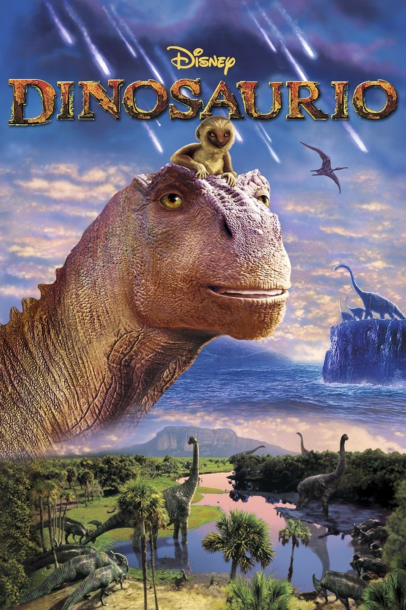

**2-DEL LIBRO KIMBO 3 REALIZÁ LAS ACTIVIDADES PROPUESTAS EN LA PÁGINA 147.**

**PRÁCTICAS DEL LENGUAJE:**

EN LAS CLASES POR ZOOM, DE HOY, VAMOS A DESCRIBIR JUNTOS AL “MARQUÉS DE CARABÁS” Y AL “OGRO” DEL CUENTO: “EL GATO CON BOTAS”.





LUEGO,DECIME ¿CÓMO VAMOS ENUMERANDO TODOS LOS ADJETIVOS QUE ESCRIBIMOS?

SI, CON ESTE SIGNO DE PUNTUACIÓN, QUE CONOCEREMOS HOY: “LA COMA” (,).

¿PARA QUÉ UTILIZAMOS LA COMA? “PARA SEPARAR ELEMENTOS DE UNA ENUMERACIÓN, DELANTE DE LA ÚLTIMA PALABRA SE ESCRIBE “Y”.

**EJEMPLO:** EL MARQUÉS ES: BUENO, ALTO, JOVEN Y ELEGANTE.

AHORA CON LO QUE TRABAJAMOS HOY REALIZÁ LA PÁGINA (39) DEL LIBRO “KIMBO 3”.

TE AYUDO EN NUESTRA CLASE POR ZOOM.



**MATEMÁTICAS**

**¡NUESTRA FRANJA NUMÉRICA!**

**1) ARMÁ Y ANOTÁ TRES NUMERITOS CON TU FRANJA NUMÉRICA.**

**-**

**-**

**-**

**2) ESCRIBILOS EN LETRAS.**

**-**

**-**

**-**

